 | Руководителям  общеобразовательных учреждений  города Азова
  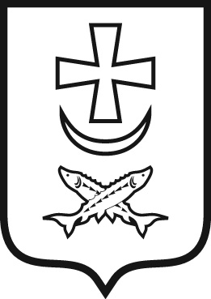
  АДМИНИСТРАЦИЯ
  ГОРОДА АЗОВА
  УПРАВЛЕНИЕ ОБРАЗОВАНИЯ
  АДМИНИСТРАЦИИ ГОРОДА АЗОВА
  (Управление образования г. Азова)
   346780 г. Азов ул. Кондаурова, 53/47
  -факс (863-42) 6-22-14
  E-mail: uobr.azov@donland.ru
  ОКПО 02114305 ОГРН 1026101792529
  ИНН/КПП 6140005962/614001001
  15.04.2024 № 50/10 -14/____
Уважаемые руководители!

В соответствии с письмом минобразования Ростовской области от 05.04.2024 №24/2.1-5775, направляю вам материалы Всероссийского проекта «Школа Минпросвещения России» для использования в работе и размещении на сайте образовательной организации в разделе «Проект «Школа Минпросвещения России»:
- Указы Президента РФ;
- миссия, цель, направления, уровни соответствия статусу;
- концепция проекта «Школа Минпросвещения России»;
- перечень критериев и показателей самодиагностики проекта «Школа Минпросвещения России»;
- приказ Минобразования Ростовской области от 28.03.2024 № 319 «О реализации в Ростовской области федерального проекта «Школа Минпросвещения России» в 2024 году с Приложением «План реализации Федерального проекта «Школа Минпросвещения России» в 2024 году;
- презентация ИРО «Проект «Школа Минпросвещения России. Итоги самодиагностики 2023 года. Изменения 2024 года»

Приложение: в эл. виде.

Начальник Е.Д.Мирошниченко

Сектор информационно-методической работы управления образования г.Азова
8(86342)62213(доб.112)

